PROPOSTA 4: LOCALITZA’M EN EL MAPA

En aquests darrers dies potser has sentit a parlar d’alguns països i regions que hi ha en el món, com ara: la Xina, Alemanya, Hubei, Hong Kong, Washington, Iran, Wuhan, Itàlia, la Llombardia...

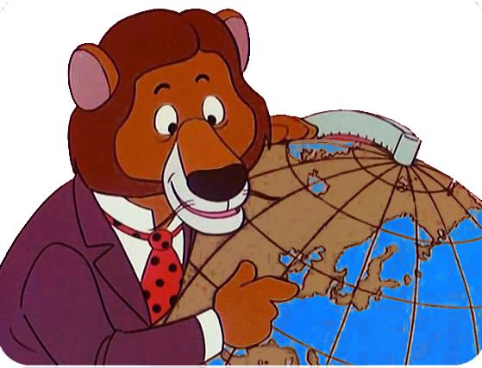

GIMCANA MUNDIAL!
Prepara’t per descobrir alguns indrets fantàstics que trobem a la Terra. Al·lucinaràs!
I a veure què n’ets capaç de descobrir!

- PRIMER, EQUIPA’T BÉ.
Què necessito?
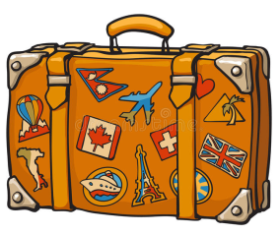
- Una persona que t’acompanyi en aquest viatge!!
- Mapa del món (si no en tens... pista! → n’hi ha en un objecte que serveix per anotar aquelles coses importants i que portaves cada dia a l’escola).
- Mòbil o tauleta amb una “APP” per a llegir codis QR (opcional però recomanable).

- COMENCEM!

Què he de fer?
- Completar tot el recorregut del tauler de joc que tens més avall.
Per a fer-ho, has de respondre a les preguntes dels “rombes” de colors que t'aniran sortint. Si vols, imprimeix-lo o fes-ho en un paper a part.
- Fer servir el mòbil o tauleta per veure els CODIS QR (demana ajuda si cal).  Necessites una “app” per a llegir els codis QR.
- Escriure la informació que se’t demana per a passar al següent país.

Al final, per quins CONTINENTS pots dir que has viatjat?
Els pots relacionar amb els països per on has passat?
- _____________________________________
- _____________________________________
- _____________________________________
- _____________________________________
- _____________________________________
- _____________________________________

SI HAS ARRIBAT FINS AQUÍ, ENHORABONA!!!
Has aconseguit completar aquesta gimcana mundial! Felicitats!

Esperem que hagis pogut veure les imatges dels codis QR i,
si ets observador, segur que n’has après moltes coses!

I encara Més coses curioses!

- Nefertari significa “la més bella” i era l’esposa del gran faraó Ramsès II. En el la imatge del QR hi veus el seu temple, que era un lloc de culte. Ella va ser una de les reines més poderoses del seu país.

- Doraemon va ser creat entre l'any 1969 i 1970 per Fujimoto Hiroshi i Motoo Abiko. Pots escoltar-ne l’opening aquí: Enllaç Opening Doraemon

- Amazones: la selva de l’amazones ha necessitat 22.000 anys per créixer i desenvolupar-se. És importantíssima per la vida a la Terra perquè allibera molt d’oxigen a l’atmosfera i ajuda a que la temperatura de la Terra es reguli.

- Marroc: al Marroc, a més de l’àrab, també hi parlen l'amazic. Totes dues llengües tenen uns alfabets molt curiosos. La cal·ligrafia en àrab, a més, s’escriu d’esquerra a dreta i està considerada tot un art!

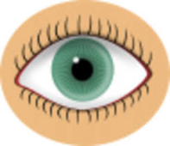
Per últim, si tens més ganes de viatjar pel món,
clica en aquest enllaç → Enllaç per a veure Google Earth!
Pots trobar-hi casa teva!

Si vols compartir amb nosaltres alguna cosa sobre aquesta activitat ja saps que ho pots enviar per correu, a la teva tutora i/o a la mestra que tu vulguis.

Lletra petita, però molt important: Recorda que aquesta proposta la pots fer exactament com te la hem dit o pots canviar-la, millorar-la, buscar alternatives, fer coses que t’han vingut al cap mentre la llegies o pensaves, etc. Això si!!! No vulguis fer mil coses de cop!!!! Pensa abans de començar que vols fer i decideix primer que faràs. Un cop decidit fes-ho el millor possible!!!

Ànims i dedicació
que sortirà tot millor!!!!

